小學常識科
香港非物質文化遺產代表作名錄——「食盆」
課堂工作紙(一)
姓名:_________________ 班別:__________( ) 日期:________________
第一部分:填充題
把代表答案的英文字母填於橫線上，選用正確的詞語來完成以下的文章。

A.南宋 B.大木盆 C.節誕 D.村落 E.祭祀 F.趙昰 G.平等
H.新成員 I.祭祖 J.祖宗 K.宋王臺 L.婚宴 M.丁酒

食盆是香港 一項獨特的飲食文化，指烹煮盆菜供村民圍坐享用的活動，據傳 A.南宋 末年，元兵大舉南下，宋端宗 F.趙昰 逃難，來到九龍灣，後人立「K.宋王臺」石碑以紀錄這件事。後來皇師向西移，來到了新界，新界居民見到皇帝駕臨便殷勤招待，但在倉促之間無法準備大量碗碟，於是用B.大木盆裝起自己僅有的食物來招待皇帝及其軍隊，成為今日的「盆菜」。盆菜常見於與村落E.祭祀或C.節誕相關的饗宴場合，例如：I.祭祖、L.婚宴、M.丁酒儀式等。盆菜有幾項社會功能包括：建立宗族族群的集體意識、祈求J.祖宗的庇蔭、確認宗族H.新成員身份及打破等級制度反映中國社會G.平等的一面。

第二部分：選擇題
請根據以下題目選擇代表正確答案的英文字母並把答案填寫在方格內。

- 以下哪種不是盆菜常見的食材？
- 豬肉
- 枝竹
- 冬菇

- 朱古力

- 豬肉為甚麼是盆菜的核心食材？
A 圍村人喜歡豬
B 豬象徵整潔

C 豬肉屬於四季可吃的食材
D 豬肉很好吃

第三部分：圖片題
根據以下圖片，判斷圖片中村民正在進行甚麼與食盆相關的儀式，並填寫正確答案在橫線上。
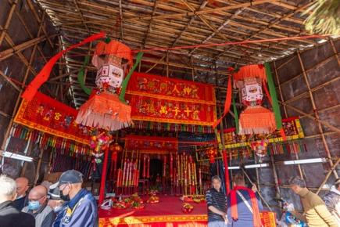 | 拍攝自2022年2月4日粉嶺圍
 | 圖片來源：《香港商報》（2015年7月）zf16日）。
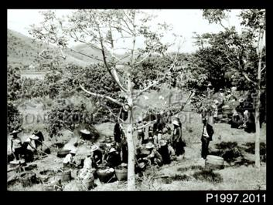 | 圖片來源：LCSD。  MHP1997.2011，香港歷史博物館

第四部分：小反思

上完課後…我覺得自己對食盆的了解程度有：

上完這課後，我印象最深刻的兩件事：

